**BAB VII**

**UDT, Setter, dan Getter**

1. **Pengertian**
2. Enkapsulasi

Enkapsulasi merupakan implementasi penyembunyian informasi (information hiding). Tujuannya adalah untuk menyembunyikan informasi data objek sehingga tidak terlihat dari luar. Dengan demikian, informasi tersebut tidak dapat diakses sembarangan.

Enkapsulasi dapat dilakukan pada saat class, deklarasi atribut, ataupun pada method yang ada. Penerapan enkapsulasi dilakukan dengan memberikan hak akses pada class, atribut, dan method. Terdapat 3 jenis hak akses, yaitu public, protected, dan private.

* Public 🡪 ketika suatu atribut atau method diberi access modifier public, maka seluruh atribut atau method tersebut dapat diakses secara bebas oleh class lain.
* Protected 🡪 ketika suatu atribut atau method diberi access modifier protected, maka seluruh atribut atau method tersebut tidak dapat diakses class lain, hanya class turunannya saja yang bisa mengakses.
* Private 🡪 ketika suatu atribut atau method diberi access modifier private, maka seluruh atribut atau method tersebut tidak dapat diakses class lain, hanya dapat diakses oleh class tersebut.

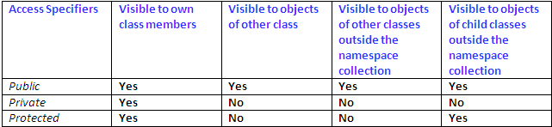

1. UDT (User Data Type)

UDT (User Data Type) merupakan salah satu fitur dalam pemrograman berorientasi objek dimana programmer dapat membuat tipe data/objek yang berisi satu atau lebih variabel didalamnya. Manfaat menggunakan UDT adalah, ketika kita ingin mengirim beberapa variabel relevan secara bersamaan beberapa kali dari satu class ke class lain akan lebih mudah daripada harus mengirim variabel tersebut satu persatu.

1. Setter dan Getter

Setter dan Getter merupakan method yang digunakan dalam pembuatan UDT. Sesuai namanya, setter getter adalah method untuk menentukan atau mengubah nilai dan mendapatkan nilai dari suatu variabel didalam objek/UDT yang telah dibuat.

1. **Struktur**

Berikut adalah struktur yang digunakan untuk menggunakan UDT, Setter dan Getter

class Main

{

Static void Main(String[]Args) //kelas main

{

String x; //deklarasi variabel

SetterGetter object = new SetterGetter(); //membuat objek baru

object.set(“value”); //set nilai ke variabel objek

x = object.get(); //get nilai dari variabel objek

System.Out.Print(x); //cetak nilai variabel ke layar

}

}

public class SetterGetter //kelas setter getter atau objek

{

public string variable; //variabel atau atribut

public void set (string variable) //method buat set variabel

{

this.variable = value; //menetapkan nilai ke variabel

}

public string get () //method buat get variabel

{

return variable; //mengembalikan nilai variabel ke fungsi atau kelas yang memanggilnya

}

}

Pada kelas SetterGetter kita mendeklarasikan variabel yang menandakan bahwa objek SetterGetter ini memiliki atribut atau dapat menampung nilai dari variabel, jumlah variabel dalam kelas atau objek ini dapat berjumlah lebih dari satu sesuai kebutuhan. Setiap variabel/atribut dalam sebuah objek/UDT masing-masing memiliki 2 method yaitu method setter dan method getter. Pada method setter, method berjenis void dan memiliki atribut untuk menampung nilai dari fungsi yang memanggilnya. Method setter berisi penetapan nilai dari fungsi yang memanggil method setter ke variabel didalam objek tersebut. Sedangkan pada method getter, method berjenis non-void dan seuai dengan tipe data atribut objek tersebut. Method getter berisi perintah return yang akan mengembalikan nilai atribut yang telah ditetapkan oleh method setter sebelumnya ke fungsi yang memanggil method getter.

Pada kelas Main, kita dapat membuat objek baru dengan mendeklarasikan objek berjenis SetterGetter. Kemudian dari objek yang telah dibuat, kita dapat memanggil method setter dan membeberinya nilai untuk menentukan nilai dari atribut objek tersebut. Untuk mendapatkan nilai dari attribut objek tadi, kita bisa memanggil method get.

1. **Contoh Implementasi**
2. **C#**

Sekarang, kita akan implementasi UDT, Setter dan Getter dalam bahasa C#. Buka Visual Studio dan buat project baru beri nama sesuai nama kelompok. Kemudian ketikkan listing dibawah

|  |
| --- |
| using System;  using System.Collections.Generic;  using System.Linq;  using System.Text;  using System.Threading.Tasks;  namespace BAB7_KELXX  {  class Program //kelas utama  {  class Mobil //kelas objek atau setter getter  {  private string Merk; //deklarasi atribut  private string Tipe;  private string Warna;  private string jenisBBM;  public void setMerk(string val) //method set atribut  {  this.Merk = val; //menentukan nilai atribut  }  public string getMerk() //method get atribut  {  return Merk; //mendapatkan nilai atribut dan mengembalikan ke fungsi yang memanggilnya  }  public void setTipe(string val)  {  this.Tipe = val;  }  public string getTipe()  {  return Tipe;  }  public void setWarna(string val)  {  this.Warna = val;  }  public string getWarna()  {  return Warna;  }  public void setJenisBBM(string val)  {  this.jenisBBM = val;  }  public string getJenisBBM()  {  return jenisBBM;  }  }  static void Main(string[] args)  {  Mobil mobilSaya = new Mobil(); //membuat objek mobil baru  mobilSaya.setMerk("Suzuki"); //set attribut untuk objek mobil  mobilSaya.setTipe("Ertiga");  mobilSaya.setWarna("Hitam");  mobilSaya.setJenisBBM("Pertamax");  Console.WriteLine(  "Saya punya mobil bermerk " + mobilSaya.getMerk() +  " dengan tipe " + mobilSaya.getTipe() +  ".\nMobil saya berwarna " + mobilSaya.getWarna() +  ".\nMobil saya menggunakan bensin berjenis " + mobilSaya.getJenisBBM()  ); //cetak nilai atribut objek ke console  Console.ReadLine();  }  }  } |

Seperti yang telah dijelaskan sebelumnya, pada listing diatas, terdapat objek UDT yang dinamakan Mobil dan memiliki 4 atribut yaitu Merk, Tipe, Warna dan Jenis BBM. Ketika listing diatas dieksekusi, program akan membuat objek Mobil baru yang bernama mobilSaya dan menentukan nilai dari atribut-atribut mobil tersebut. Setelah objek baru dibuat, objek mobilSaya beserta atribut-atributnya akan dipanggil dan ditampilkan kedalam console.

Listing diatas ketika di Compile dan di Run akan menghasilkan tampilan berikut

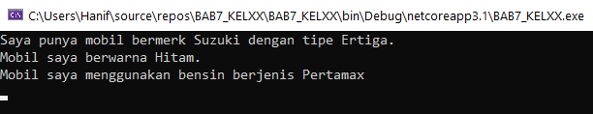

1. **Python**

Sekarang, kita akan implementasi UDT, Setter dan Getter dalam bahasa Python. Buka Visual Studio dan buat project baru beri nama sesuai nama kelompok. Kemudian ketikkan listing dibawah

|  |
| --- |
| class Praktikum:  def __init__(self):  self.nama1 = ""  self.nama2 = ""  self.kelompok = ""  def getNama1(self):  return self.nama1  def setNama1(self,nama1):  self.nama1=nama1  def getNama2(self):  return self.nama2  def setNama2(self,nama2):  self.nama2=nama2  def getKelompok(self):  return self.kelompok  def setKelompok(self,kelompok):  self.kelompok=kelompok  def main():  print("Masukkan Data:")  nama1 = input("Nama Praktikan 1\t:")  nama2 = input("Nama Praktikan 2\t:")  kelompok = input("Kelompok\t\t:")  prak =Praktikum()  prak.setNama1(nama1)  prak.setNama2(nama2)  prak.setKelompok(kelompok)  Vnama1 = prak.getNama1()  Vnama2 = prak.getNama2()  Vkelompok = prak.getKelompok()    print("\n==========Menampilkan Data Praktikan==========")  print("Praktikan 1:", Vnama1)  print("Praktikan 2:", Vnama2)  print("Kelompok:", Vkelompok)  print('=' * 45)  print()  print(Vnama1+ ' dan ' + Vnama2 + ' adalah praktikan DKP 2020 Kelompok ' + Vkelompok) |

Hasil listing code diatas adalah:

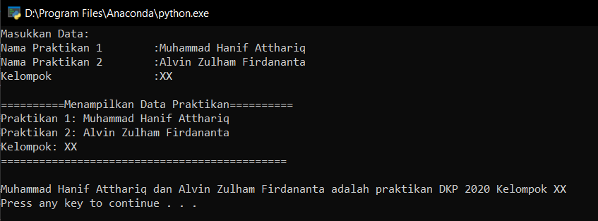

1. **Java**
2. Buka NetBeans
3. Klik File 🡪 New Project 🡪Beri nama sesuai nama kelompok (contoh: BAB7_KELXX Klik Finish
4. Buka project tersebut. Pilih source package 🡪 klik kanan 🡪 New 🡪 Java Class 🡪 beri nama (contoh: KELXX_setter_getter).

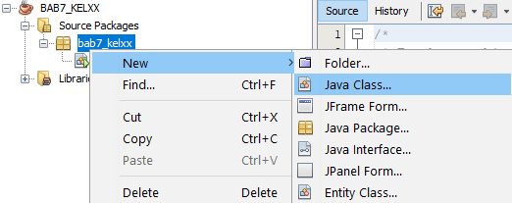

1. Kemudian buka KELXX_setter_getter.java
2. Tuliskan listing program berikut:

|  |
| --- |
| public class KELXX_setter_getter { //membuat class  //deklarasi atribut  private String merk;  private String tipe;  private String warna;  private String jenisBBM;  //membuat setter  public void setMerk(String merk) {  this.merk = merk;  }  public void setTipe(String tipe) {  this.tipe = tipe;  }  public void setWarna(String warna) {  this.warna = warna;  }  public void setJenisBBM(String jenisBBM) {  this.jenisBBM = jenisBBM;  }    //membuat getter  public String getMerk(){  return merk;  }  public String getTipe(){  return tipe;  }  public String getWarna(){  return warna;  }  public String getJenisBBM() {  return jenisBBM;  }  } |

1. Kemudian buka BAB7_KELXX.java. Tuliskan listing program berikut:

|  |
| --- |
| public class BAB7_KELXX {  public static void main(String[] args) {    //membuat objek mobil  KELXX_setter_getter mobil_baru = new KELXX_setter_getter();    //mengatur nilai atribut  mobil_baru.setMerk("Mitsubishi");  mobil_baru.setTipe("Mirage");  mobil_baru.setWarna("merah");  mobil_baru.setJenisBBM("Pertamax");    //mencetak nilai  System.out.println("Saya punya mobil dengan merk " + mobil_baru.getMerk());  System.out.print(mobil_baru.getMerk() + " " + mobil_baru.getTipe());  System.out.println(" berwarna " + mobil_baru.getWarna());  System.out.println("Mobil saya menggunakan bensin berjenis " + mobil_baru.getJenisBBM() + ".");  }  } |

1. Kemudian Run Project tersebut.

Hasil yang di dapat adalah sebagai berikut :

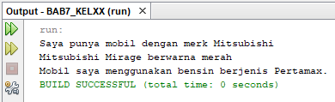

File KELXX_setter_getter.java digunakan untuk menuliskan atribut-atribut dan method setter dan getter yang dibutuhkan. Atribut pada class tersebut diberi modifier private, sehingga yang bisa mengakses hanyalah kelas tersebut. Namun, pada bagian method, dibuat public agar dapat diakses oleh kelas lain.

File BAB7_KELXX.java berisi nilai-nilai yang diisikan pada variabel tersebut. Dan menuliskan perintah untuk mencetak nilai-nilai tersebut.

1. PHP
2. Buka Visual Studio Code
3. Kemudian tuliskan listing program berikut

|  |
| --- |
| <?php  Class Mobil { //membuat kelas  private $merk;  private $tipe;  private $warna;  private $jenisBBM;    //membuat setter  function setMerk($merk) {  $this->merk = $merk;  }  function setTipe($tipe){  $this->tipe = $tipe;  }  function setWarna($warna){  $this->warna = $warna;  }  function setJenisBBM($jenisBBM){  $this->jenisBBM = $jenisBBM;  }    //membuat getter  function getMerk() {  return $this->merk;  }  function getTipe() {  return $this->tipe;  }  function getWarna() {  return $this->warna;  }  function getJenisBBM() {  return $this->jenisBBM;  }  } // akhir kelas  //membuat objek  $mobil_baru = new Mobil();  //mengatur nilai  $mobil_baru->setMerk("Mitsubishi");  $mobil_baru->setTipe("Mirage");  $mobil_baru->setWarna("merah");  $mobil_baru->setJenisBBM("Pertamax");  //menampilkan data  echo "Saya punya mobil dengan merk ".$mobil_baru->getMerk()." tipe ".$mobil_baru->getTipe();  echo " berwarna ".$mobil_baru->getWarna().". Mobil saya menggunakan bensin berjenis ".$mobil_baru->getJenisBBM();    ?> |

1. Simpan file di atas dengan nama BAB7_KELXX.php di dalam folder yang bernama BAB7-KELXX
2. Untuk menjalankan listing di atas, buka XAMPP Control Panel
3. Start Apache dan MySQL
4. Kemudian buka browser ketikkan [http://localhost/BAB7-KELXX/BAB7_KELXX.php](http://localhost/BAB7-KELXX/BAB7_KELXX.php%20)

Hasil yang didapat adalah :

